ELEKTRONO SPECIFINIO KRŪVIO NUSTATYMAS
( Tomsono būdu )
Sudentas Antanas Šegžda IF - 1/9 gr.
Data: 2002 04 04
Dėstytoja: Jarmalavičiūtė

Darbo užduotis. Panaudojant statmenai sukryžiuotus elektrinį ir magnetinį laukus, nustatyti elektrono specifinį krūvį.
Teorinė dalis. „Elementarios” elektringos dalelės krūvio e santykis su jos mase m (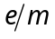) vadinamas dalelės specifiniu krūviu. Šiame darbe elektrono specifinio krūvio modulis 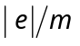 nustatomas, naudojant sukryžiuotus elektrinį ir magnetinius laukus, taip vadinamu Tomsono metodu.
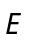 stiprumo elektrinis laukas elektroną veikia elektrine jėga
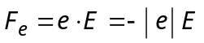 . (1)
Ji elektroną veikia vektoriui priešinga kryptimi. Greičiu judantis elektronas kuria magnetinį lauką, todėl išorinis indukcijos 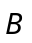 magnetinis laukas jį veikia Lorenco jėga
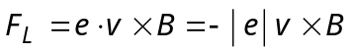 . (2)
Ši jėga yra statmena per vektorius ir išbrėžtai plokštumai. Dėl neigiamo daugiklio e, ji nukreipta priešingai negu sektų iš vektorinės sandaugos (×) taisyklės. Būdama statmena vektoriui , ji keičia tik judėjimo kryptį, nekeisdama modulio . Jei vektorius yra statmenas vektoriui , tuomet Lorenco jėga yra pati didžiausia ir jos modulis lygus
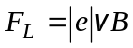 . (3)
Jėga 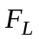 yra įcentrinė 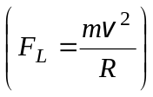 ir jos veikiamas elektronas juda spindulio R apskrita trajektorija. Kai judančią elektringą dalelę vienu metu veikia elektrinis ir magnetinis laukai, Lorenco jėga vadiname jėgų 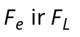 geometrinę sumą.
Darbe elektrono santykio nustatymui naudojamas elektroninis vamzdis. Jo elektroninės patrankos suformuotas greičio elektronų pluoštas patenka į Oy ašimi kreipiančias plokšteles (1 pav.). Kai tarp nuotoliu d nutolusių lygiagrečių plokštelių prijungta įtampa U, tai tarp jų yra stiprumo E = U/d elektrinis laukas. Jis elektroną veikia elektrine jėga 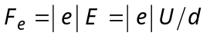 ir Oy ašies kryptimi elektronui suteikia pagreitį 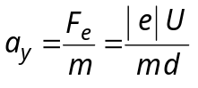. Dėl to šia kryptimi elektronas įgyja papildomą greičio komponentę
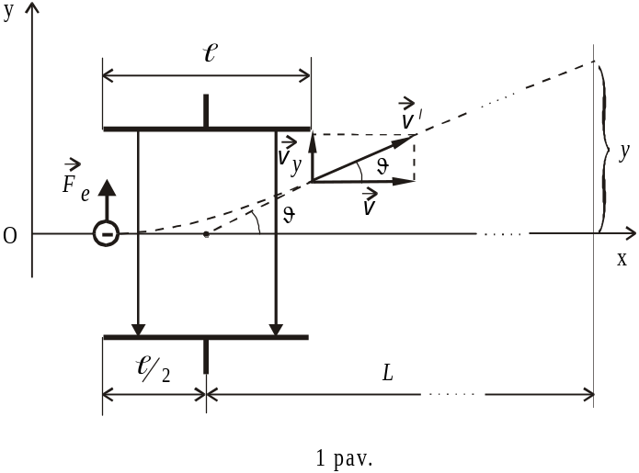
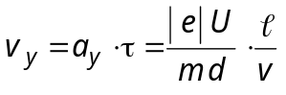 ; (4)
čia 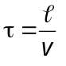 yra laikas, per kurį elektronas juda veikiamas plokštelių elektrinio lauko. Išlėkęs iš plokštelių veikimo zonos, jis toliau juda greičiu 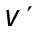 tiesiai ir tolygiai. Kaip matosi paveiksle nuokrypio kampo ϑ tangentas
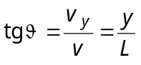 .
Į šią lygybę įrašę 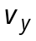 išraišką (4), gauname
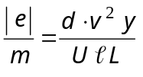 . (5)
Šiame darbe elektrono pradinio greičio nustatymui, statmenai vektoriui sukuriamas tokio didumo ir krypties magnetinis laukas , kad elektroną veikianti Lorenco jėga 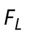 kompensuotų jį veikiančią elektrinę jėgą 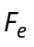. Tuomet jų moduliai būtų lygūs, t.y.
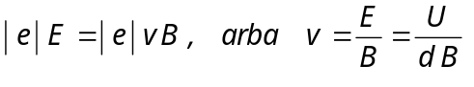 . (6)
Iš (5) ir (6) gauname, kad
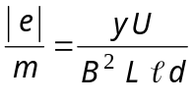 . (7)
Elektroninio vamzdžio konstantos L,  ir d darbe yra duotos.

Darbo aprašymas. Matavimo aparatūrą sudaro elektroninis vamzdis 1 su standartine elektronų spindulio formavimo sistema ir atlenkiančių spindulį elektrinio bei magnetinio laukų kūrimo grandinės. Elektrinio lauko kūrimo grandinė sudaryta iš reguliuojamo įtampos šaltinio 2 ir voltmetro 3 (2 pav.). Magnetinio lauko kūrimo grandinę sudaro dvi vienodos lygiagrečiai sujungtos ritės 4 ir 5, nuolatinės srovės šaltinis 6, kurio srovė keičiama ir matuojama jo skydelyje įtaisytu reguliatoriumi.
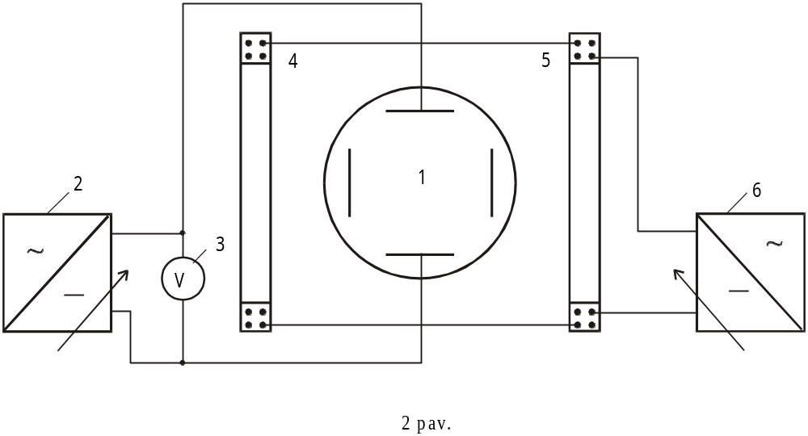
- Įjungiame elektroninio vamzdžio maitinimo šaltinį. Palaukus, iki įkaista jo katodas, ekrane pasirodo šviesi dėmelė. Jei taip nėra, sukame rankenėles „Skaistis” ir „Židinys”. Gavę dėmelę, užrašome jos koordinates.
- Įjungę ričių maitinimo šaltinį 6, parenkame jomis tekančios srovės stiprumą I₁ tokį, kad elektronų pluoštelis pasislinktų apie 1/3 ekrano spindulio. Užrašome šį srovės stiprumą I₁ ir poslinkio dydį kryptyje Oy. Pagal I₁ iš gradavimo kreivės B = f (I), surandame ritės kuriamo magnetinio lauko indukcijos B₁ didumą.
- Įjungę kreipimo plokštelių įtampos šaltinį 2, parenkame tokį jo įtampos dydį ir poliariškumą, kad šviesi dėmelė būtų sugrąžinta į pradinę padėtį. Užrašome šią įtampą U₁ .
- Panaudodami išmatuotus dydžius B₁ , U₁ ir darbe duotas prietaiso konstantas L,  bei d, apskaičiuojame elektrono specifinį krūvį .
- Matavimus ir skaičiavimus pakartoję dar dviem kitoms elektros srovės vertėms I₂ ir I₃ , apskaičiuojame vidutinę <> vertę.

Matavimo ir skaičiavimų rezultatai:

L = 15⋅10⁻² m ; |  |  | ● = 4,0⋅10⁻² m; |  | d = 1,0⋅10⁻² m
Nr. | I_{i} , A | y_{i} , m | B_{i} , T | U_{i} , V | (⏐e⏐/m)_{i} , C/kg | < ⏐e⏐/m >, C/kg
1 | 0,02 | 0,006 | 0,5 · 10⁻⁴ | 14 | 6 · 10¹¹ | 5 · 10¹¹
2 | 0,03 | 0,009 | 0,8 · 10⁻⁴ | 21 | 5 · 10¹¹ | 5 · 10¹¹
3 | 0,04 | 0,012 | 1,1 · 10⁻⁴ | 28 | 5 · 10¹¹ | 5 · 10¹¹
4 | 0,05 | 0,015 | 1,4 · 10⁻⁴ | 35 | 4 · 10¹¹ | 5 · 10¹¹
5 | 0,06 | 0,018 | 1,6 · 10⁻⁴ | 42 | 5 · 10¹¹ | 5 · 10¹¹

Išvada: dėl matavimo aparatūros konstrukcijos ypatumo darbe daroma gana didelė sisteminė paklaida, ir čia įvertinama dydžio tik eilė, o mano gauta reikšmė ( 5*10¹¹ C/kg ) palyginti nedaug skiriasi nuo tikrosios elektrono specifinio krūvio reikšmės ( 1,7 * 10¹¹ ).

